Лабораторная работа №9

Текстовой редактор emacs

Демидова Екатерина Алексеевна

Содержание

# 1 Цель работы

Познакомиться с операционной системой Linux. Получить практические навыки рабо- ты с редактором Emacs.

# 2 Задание

1. Открыть emacs.
2. Создать файл lab07.sh с помощью комбинации Ctrl-x Ctrl-f (C-x C-f).
3. Наберите текст:
4. Сохранить файл с помощью комбинации Ctrl-x Ctrl-s (C-x C-s).
5. Проделать с текстом стандартные процедуры редактирования, каждое действие долж- но осуществляться комбинацией клавиш. 5.1. Вырезать одной командой целую строку (С-k). 5.2. Вставить эту строку в конец файла (C-y). 5.3. Выделить область текста (C-space). 5.4. Скопировать область в буфер обмена (M-w). 5.5. Вставить область в конец файла. 5.6. Вновь выделить эту область и на этот раз вырезать её (C-w). 5.7. Отмените последнее действие (C-/).
6. Научитесь использовать команды по перемещению курсора. 6.1. Переместите курсор в начало строки (C-a). 6.2. Переместите курсор в конец строки (C-e). 6.3. Переместите курсор в начало буфера (M-<). 6.4. Переместите курсор в конец буфера (M->).
7. Управление буферами. 7.1. Вывести список активных буферов на экран (C-x C-b) 7.2. Переместитесь во вновь открытое окно (C-x) o со списком открытых буферов и переключитесь на другой буфер. 7.3. Закройте это окно (C-x 0). 7.4. Теперь вновь переключайтесь между буферами, но уже без вывода их списка на экран (C-x b).
8. Управление окнами. 8.1. Поделите фрейм на 4 части: разделите фрейм на два окна по вертикали (C-x 3), а затем каждое из этих окон на две части по горизонтали (C-x 2) 8.2. В каждом из четырёх созданных окон откройте новый буфер (файл) и введите несколько строк текста.
9. Режим поиска 9.1. Переключитесь в режим поиска (C-s) и найдите несколько слов, присутствующих в тексте. 9.2. Переключайтесь между результатами поиска, нажимая C-s. 9.3. Выйдите из режима поиска, нажав C-g. 9.4. Перейдите в режим поиска и замены (M-%), введите текст, который следует найти и заменить, нажмите Enter , затем введите текст для замены. После того как будут подсвечены результаты поиска, нажмите ! для подтверждения замены. 9.5. Испробуйте другой режим поиска, нажав M-s o. Объясните, чем он отличается от обычного режима?

# 3 Теоретическое введение

Emacs — один из наиболее мощных и широко распространённых редакторов, используемых в мире Unix. По популярности он соперничает с редактором vi и его клонами. В зависимости от ситуации, Emacs может быть:

* текстовым редактором;
* программой для чтения почты и новостей Usenet;
* интегрированной средой разработки (IDE);
* операционной системой;
* всем, чем угодно.

Всё это разнообразие достигается благодаря архитектуре Emacs, которая позволяет расширять возможности редактора при помощи языка Emacs Lisp. На языке C написаны лишь самые базовые и низкоуровневые части Emacs, включая полнофункциональный интерпретатор языка Lisp. Таким образом, Emacs имеет встроенный язык программирования, который может использоваться для настройки, расширения и изменения поведения редактора. В действительности, большая часть того редактора, с которым пользователи Emacs работают в наши дни, написана на языке Lisp.

Первая версия редактора Emacs была написана в 70-х годах 20-го столетия Richard Stallman (Ричардом Столманом) как набор макросов для редактора TECO. В дальнейшем, уже будучи основателем Фонда Свободного программного обеспечения Free Software Foundation и проекта GNU, Столман разработал GNU Emacs в развитие оригинального Emacs и до сих пор сопровождает эту программу.[1].

# 4 Выполнение лабораторной работы

Откроем emacs. Создадим файл lab07.sh с помощью комбинации Ctrl-x Ctrl-f (рис. 1)

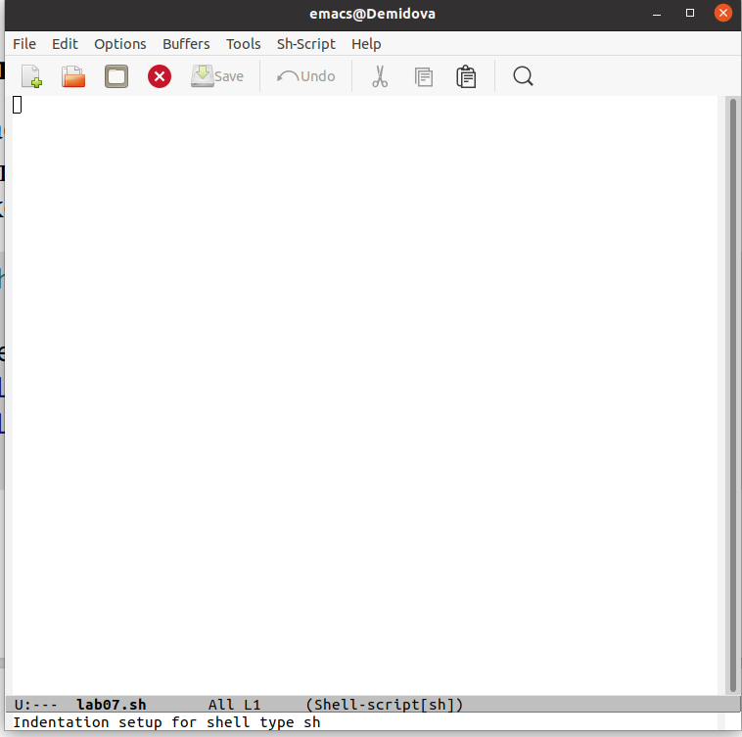

Рис. 1: Создание файла

Затем введем текст указанный в лабораторной работе (рис. 2)

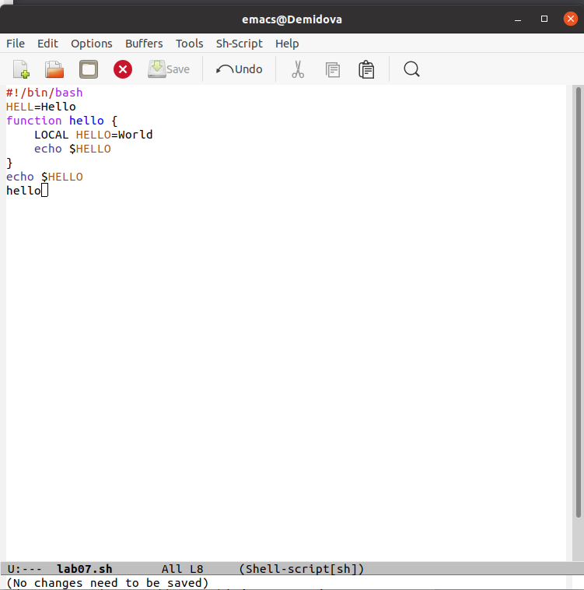

Рис. 2: Текст в файле

Затем сохраним файл с помощью комбинации клавиш Ctrl-x Ctrl-s. Вырежем одной командой (С-k) целую строку LOCAL HELLO=World и вставим её в конец файла(C-y).(рис. 3)

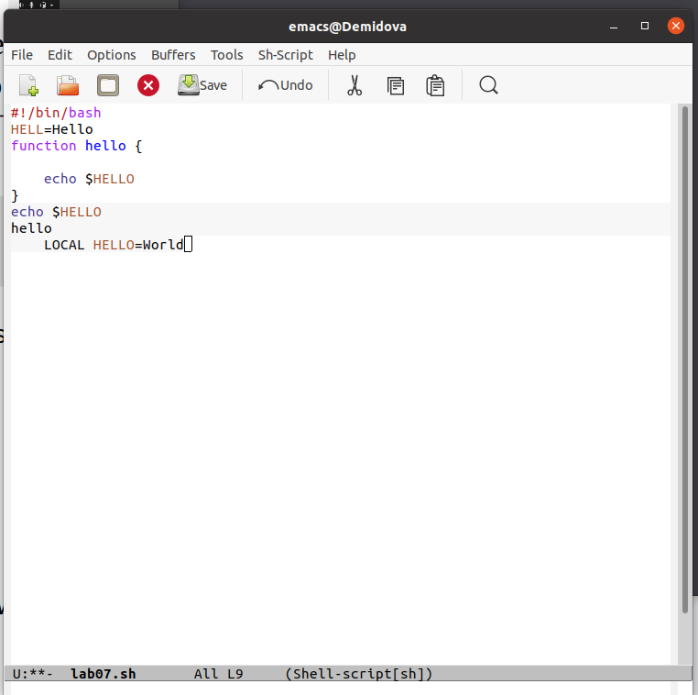

Рис. 3: Вырезка и вставка строки

Выделим область текста (C-space), скопируем область в буфер обмена (M-w) и вставим область в конец файла(C-y). (рис. 4)

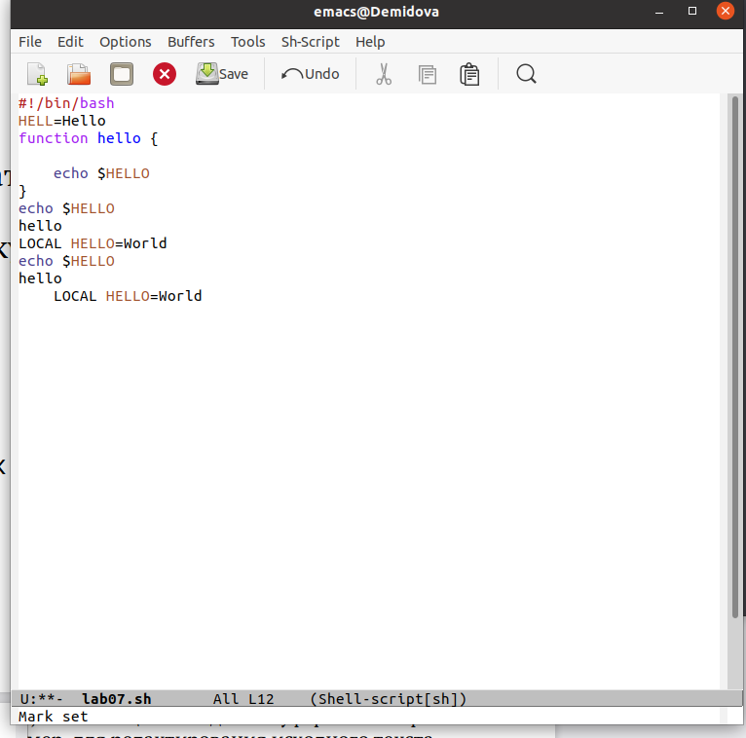

Рис. 4: Выделение, копирование и вставка области текста

Затем вновь выделим эту область, вырежем и вставим обратно. (рис. 5, 6)

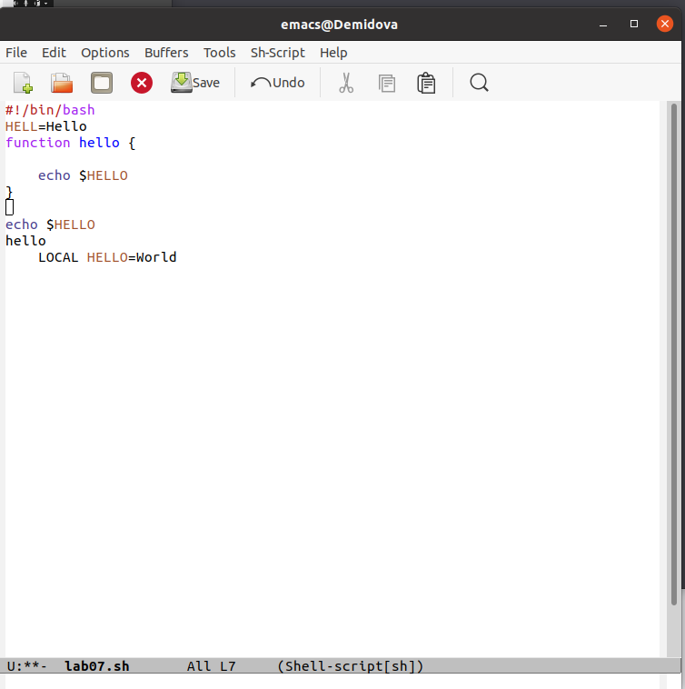

Рис. 5: Вырезание области

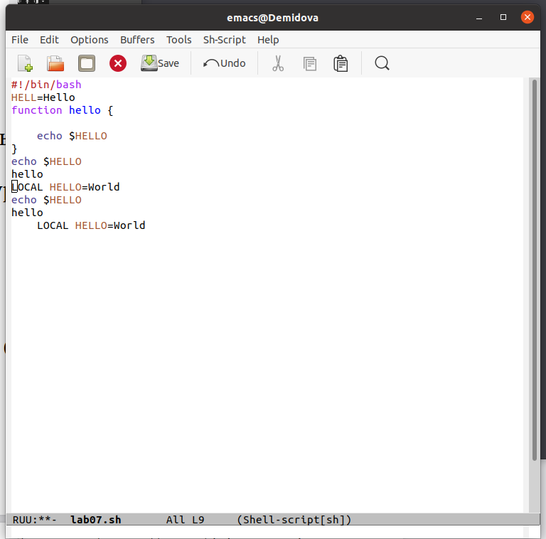

Рис. 6: Вставка области обратно

Переместим курсор в начало строки (C-a). Переместим курсор в конец строки (C-e).Переместим курсор в начало буфера (M-<). Переместим курсор в конец буфера (M->). (рис. 7, 8)

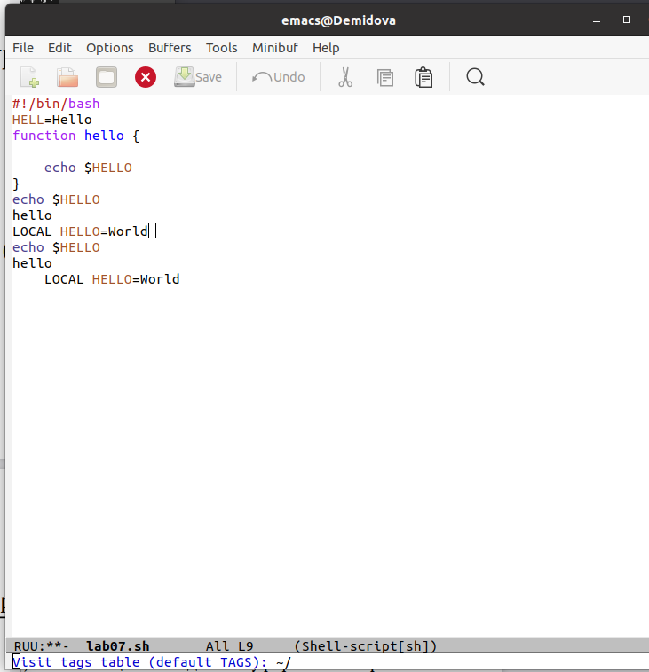

Рис. 7: начало буфера

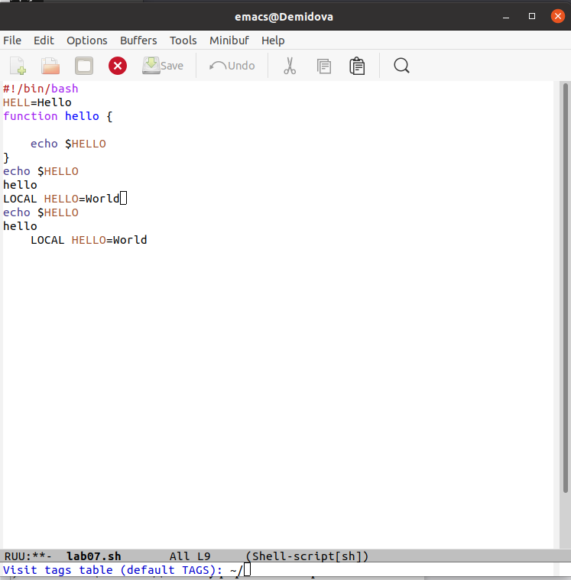

Рис. 8: конец буфера

Выведем список активных буферов на экран (C-x C-b). (рис. 9)

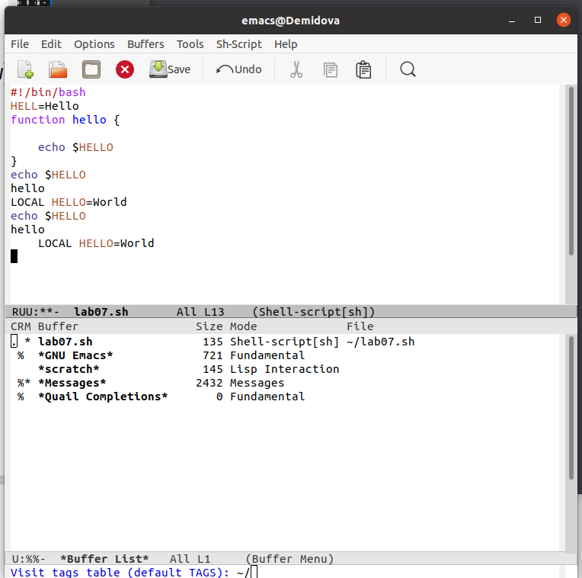

Рис. 9: Активные буферы

Переместимся во вновь открытое окно (C-x) со списком открытых буферови переключимся на другой буфер.(рис. 10)

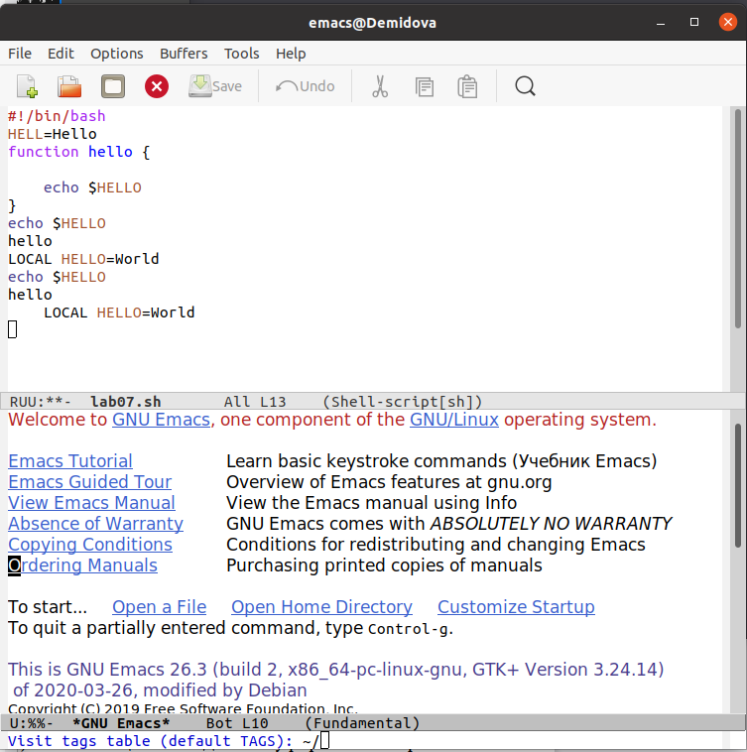

Рис. 10: Смена буфера

Затем закроем это окно (C-x 0) и теперь вновь переключимся между буферами, но уже без вывода их списка на экран (C-x b).(рис. 11)

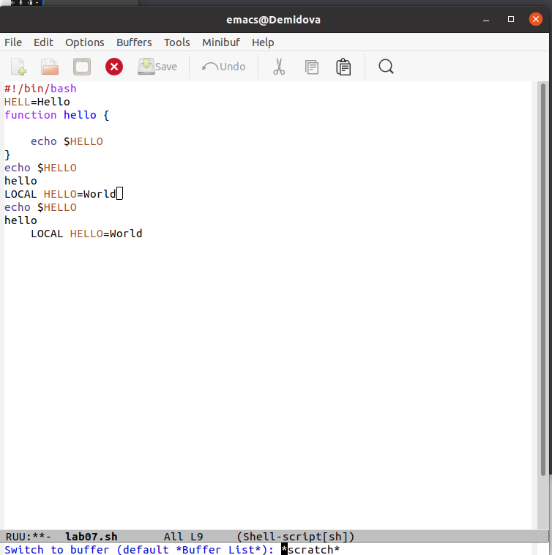

Рис. 11: Ввод названия буфера

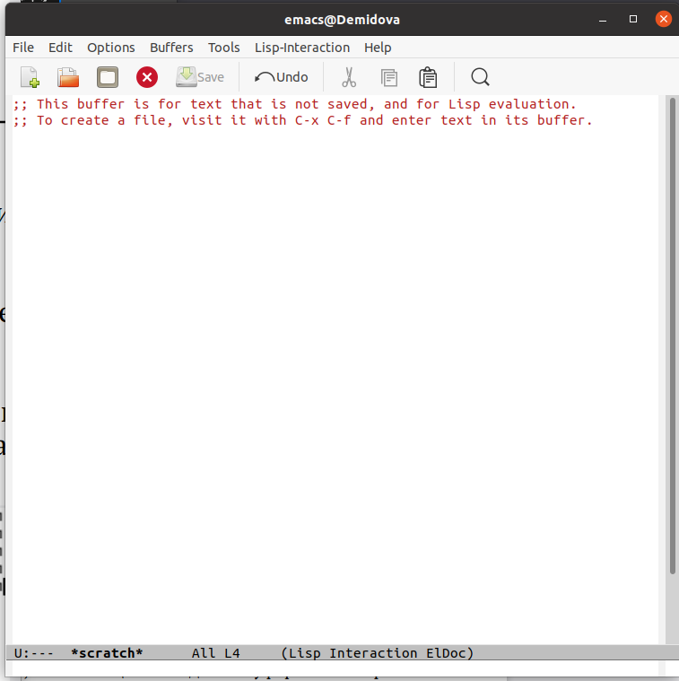

Рис. 12: ПЕреключение на введённый буфер

Поделим фрейм на 4 части (рис. 13)

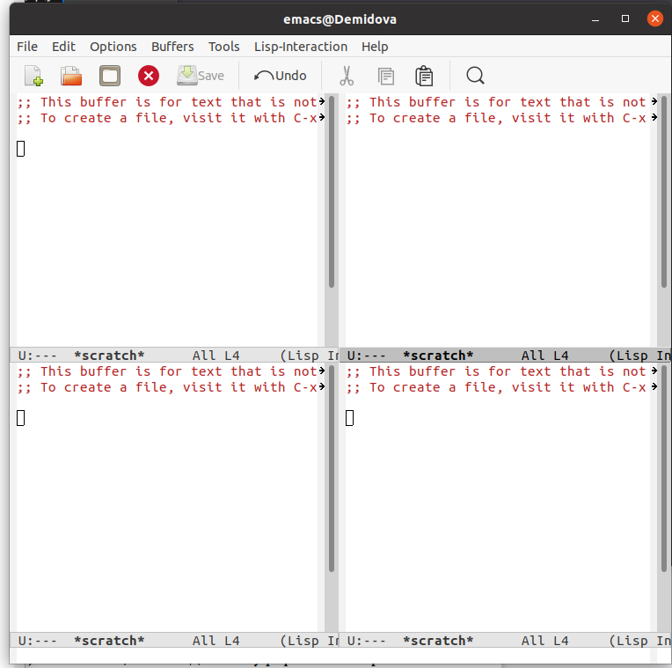

Рис. 13: Деление фрейма

В каждом из четырёх созданных окон откроем новый буфер (файл) и введем несколько строк текста. (рис. 14)

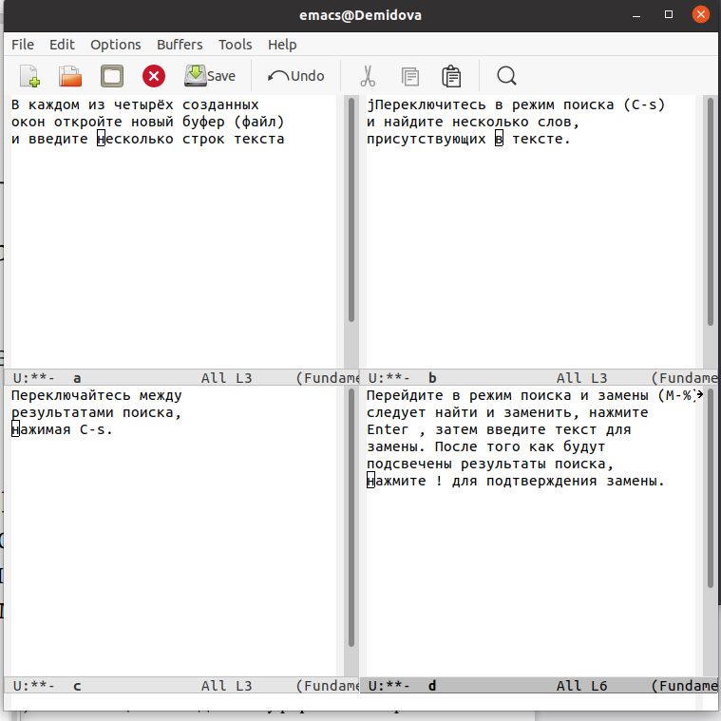

Рис. 14: Введение текста и открытие файлов

Переключитесь в режим поиска (C-s) и найдем слово “поиск”, присутствующее в тексте.(рис. 15)

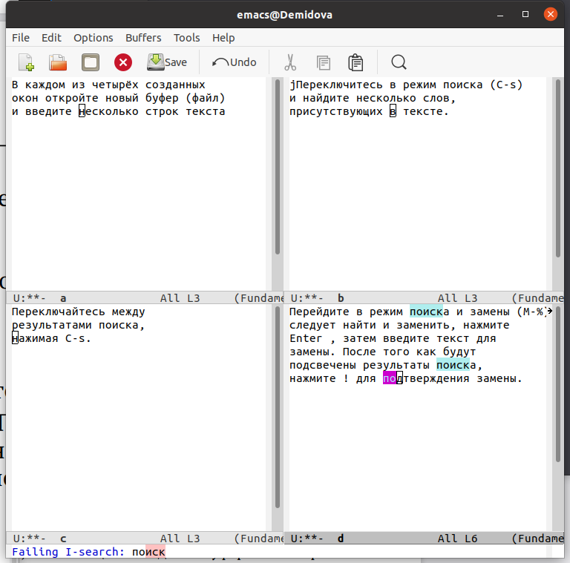

Рис. 15: Поиск слова

Выйдем из режима поиска, нажав C-g. Перейдем в режим поиска и замены (M-%), введем “режим” и заменим, нажмите Enter , затем введите текст для замены(“РЕЖИМ”). После того как подсветятся результаты поиска, нажмем ! для подтверждения замены.(рис. 16)

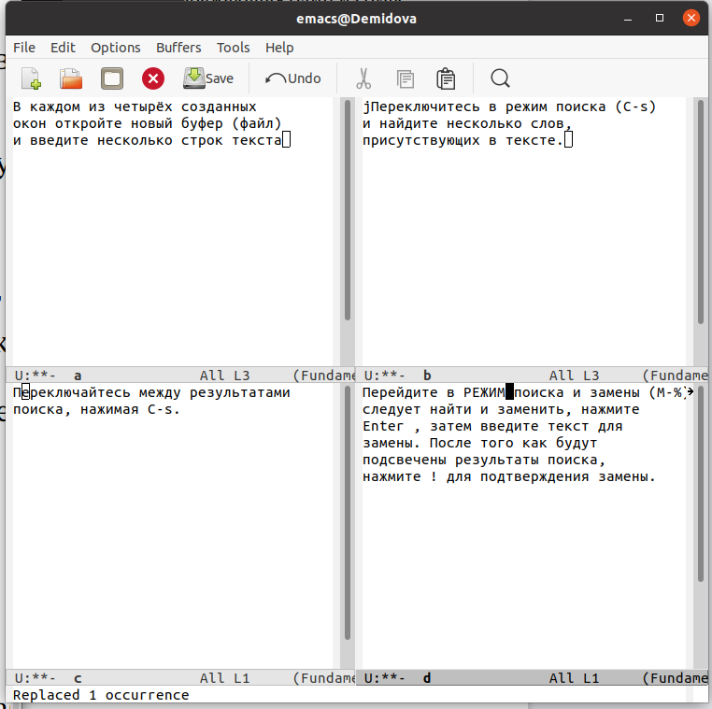

Рис. 16: Замена слова

Испробуем другой режим поиска, нажав M-s o. Он отличается от обычного режима тем, что записывает результат поиска в буфер (рис. 17)

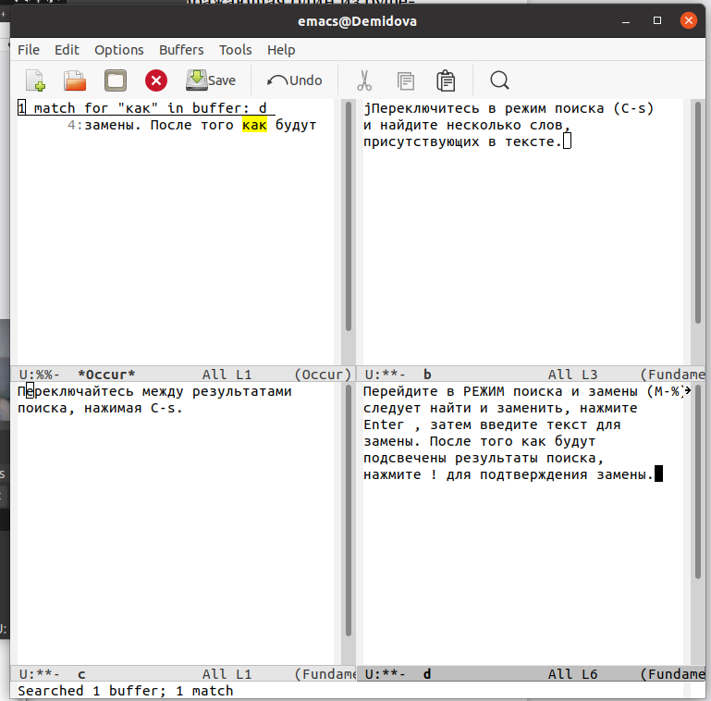

Рис. 17: Другой режим поиска

# 5 Контрольные вопросы

1. Emacs представляет собой мощный экранный редактор текста, написанный на языке высокого уровня Elisp.
2. Большое количесвто различных комбинаций клавиш.
3. Буфер — объект, представляющий какой-либо текст. Окно — прямоугольная область фрейма, отображающая один из буферов.
4. Можно открыть больше 10 буферов в одном окне.
5. Emacs использует буферы с именами, начинающимися с пробела, для внутренних целей. Отчасти он обращается с буферами с такими именами особенным образом – например, по умолчанию в них не записывается информация для отмены изменений
6. Ctrl + c, а потом | и Ctrl + c Ctrl + |
7. Разделите фрейм на два окна по вертикали(C-x 3), а затем каждое из этих окон на две части по горизонтали (C-x 2).
8. Настройки emacs хранятся в файле . emacs, который хранится в домашней дирректории пользователя. Кроме этого файла есть ещё папка . emacs.
9. Backspace по умолчанию посимвольно стирает текст справа налево, но её можно переназначить.
10. Удобнее показался emacs, так как есть графическая оболочка и есть возможность переходить по строке и между строк с помощью нажатия мышки или стрелками.

# 6 Выводы

В результате выполнения лабораторной работы познакомилась с операционной системой Linux. Получила практические навыки работы с редактором emacs.

# Список литературы

1. Emacs для начинающих [Электронный ресурс]. Alex Ott, 2013. URL: <hhttps://alexott.net/ru/writings/altlinux-emacs/>.